5.1
（1）
（2）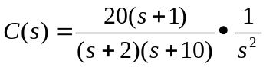=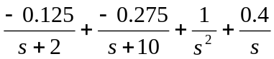
所以 c(t)=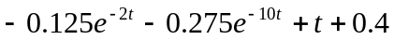
c(0)=0;c()=;
（3）单位斜坡响应，则r(t)=t
所以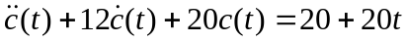，解微分方程加初始条件
解的： 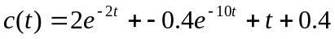
c(0)=2, c()=;
哦，
5.2
(1)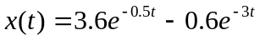
(2)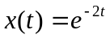
(3)(4)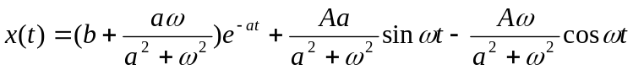

5.3
(1)y(kT)=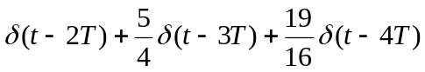+……
(2) 由y(-2T)=y(-T)=0;可求得y(0)=0,y(T)=1;
则差分方程可改写为y[kT]-y[(k-1)T]+0.5y[(k-2) T]=0;,k=2,3,4….
则有
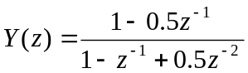=
则y(t)=0++…
(3)y(kT)=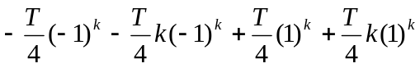
5.4
开环传递函数G(s)=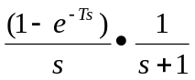
G（z）=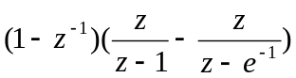=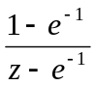
因为系统为单位反馈，所以闭环采样系统传递函数为：
W（z）=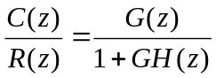=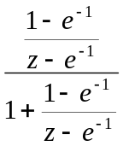=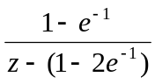
当系统为单位阶跃输入时，
C（z）=W(z)R(z)= 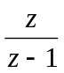=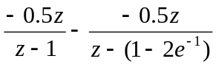
所以c(kT)=-0.5(1)+0.5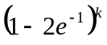 ,k=0,1,2…

5.5
由电路图可得：Ri+y(t)=x(t) ; i=C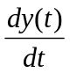
由上试得出系统传递函数G(s)=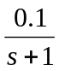
G(z)=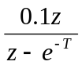
Y(z)=G(z)X(z)= 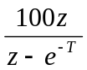=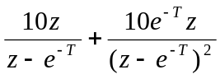
所以y(kT)=10(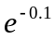)+10k() ,k=0,1,2…

5.6
解：对于惯性环节，当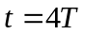时，输出到达稳态输出的98%，所以由题意得4T=60s，所以环节参数T=15。

5.7
已知系统闭环传递函数，求瞬态性能指标，并画出单位阶跃响应曲线
（1）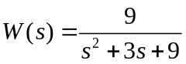
解：由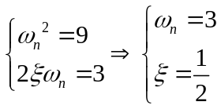
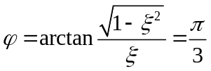，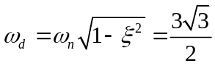
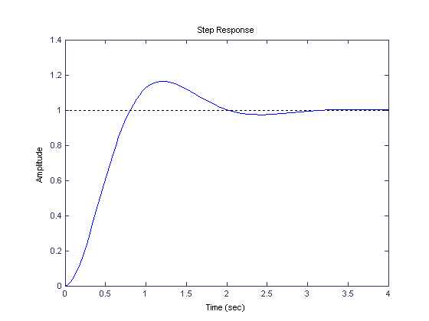
可得：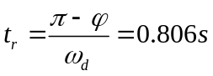
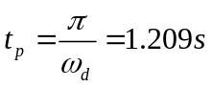
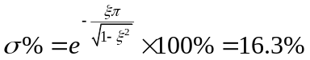
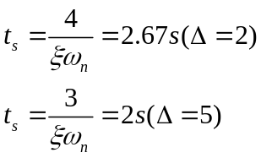
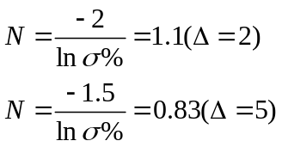
（2）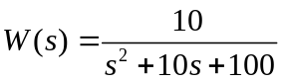
解：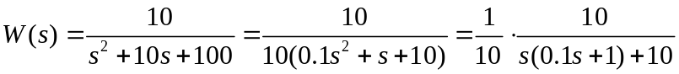
所以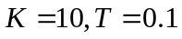
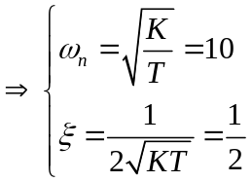
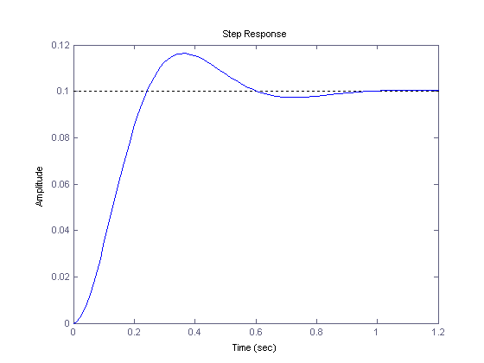
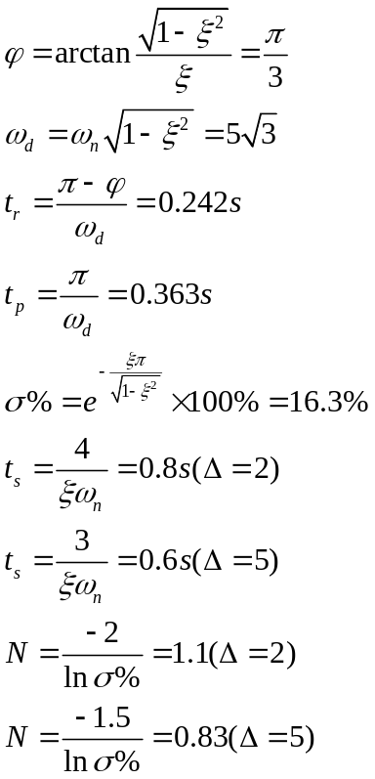

5.8
解：（1）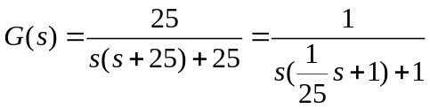
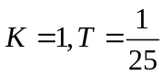，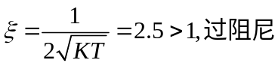，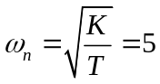
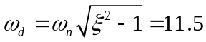
（2）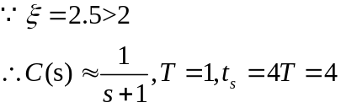
5.9
解：由图得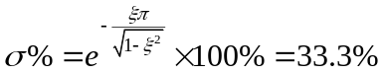，得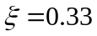
由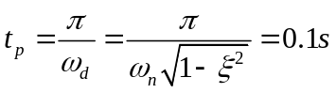，得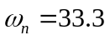
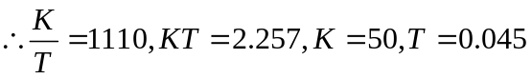
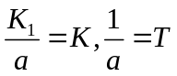，所以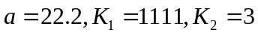

5.10
解： 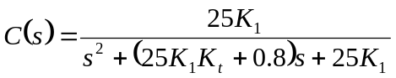
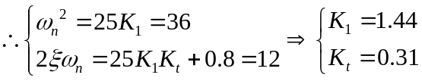
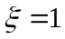为临界阻尼系统， 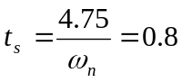
5.11
解：（1）加入速度反馈前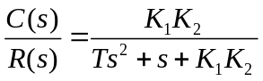
当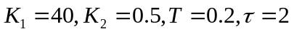时，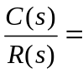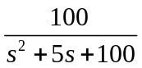
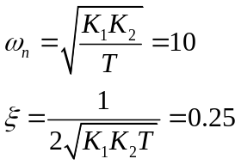
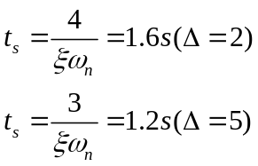
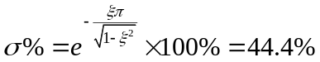
加入速度反馈后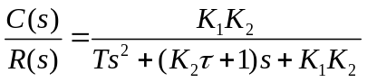
当时，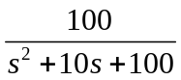
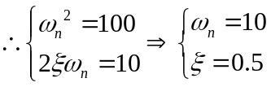
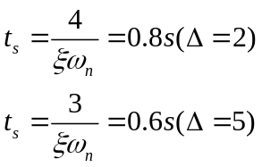
（2）为使加入速度反馈后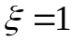，则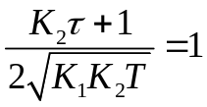，即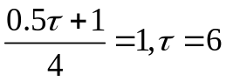
临界阻尼时，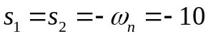
其调节时间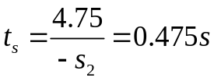
5.12
解：系统为Ι型系统，静态误差系数为：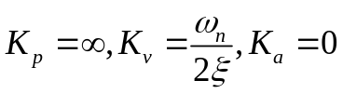
设其开环传递函数为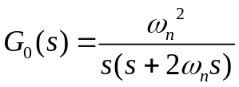
其误差传递函数为：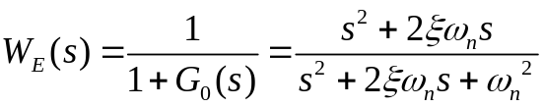
=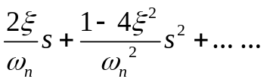
所以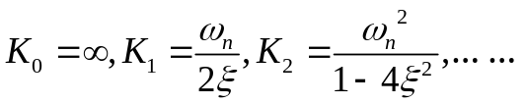

5.13
解：该系统为一型系统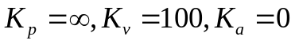。
输入信号为二阶，一型系统不能跟踪二阶信号，所以系统稳态误差为无穷大。

5.14
已知单位反馈系统的闭环传递函数和在单位阶跃作用下的误差，求阻尼比，无阻尼自然振荡频率和在单位斜坡输入作用下的稳态误差。
解：单位阶跃信号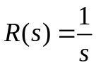
误差响应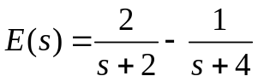
误差传递函数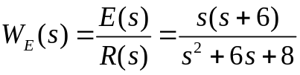
设该系统开环传递函数为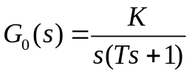，其中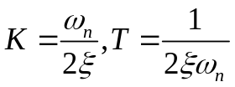
其误差函数应为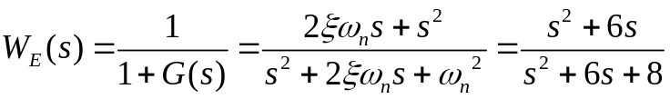
所以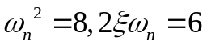
所以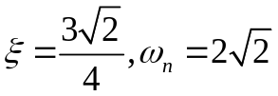
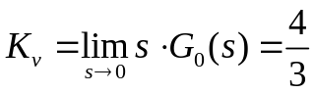
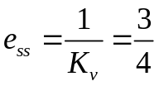
5.15
解：（1）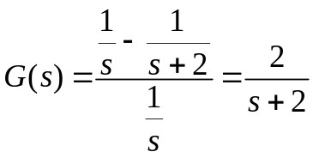
（2）①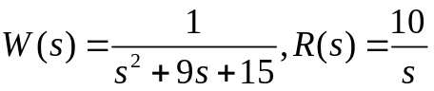
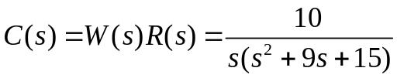
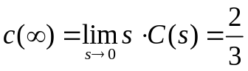
②系统的开环传递函数为：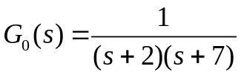
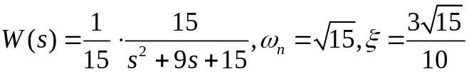
为过阻尼系统，因此不会出现峰值和超调。
， 为0型系统。
